МИНИСТЕРСТВО ОБРАЗОВАНИЯ И НАУКИ УКРАИНЫ

ХАРЬКОВСЬКИЙ НАЦИОНАЛЬНЫЙ УНИВЕРСИТЕТ

РАДИОЕЛЕКТРОНИКИ

Кафедра:ИИ

Дисциплина: СИСТЕМЫ РАСПРЕДЕЛЕННОГО ИСКУССТВЕННОГО ИНТЕЛЛЕКТА

Отчет по лабораторной работе №1

На тему: «Исследование базовых понятий МАС»

Выполнила: Проверил:

Миролюбова О. Гребенюк В.А.

2015

**Цель работы:** ознакомиться с реализацией базовых понятий МАС, таких как Среда, Агент, Агентная программа, на языке Java.

**Ход выполнения:**

1. Пакет базовых классов

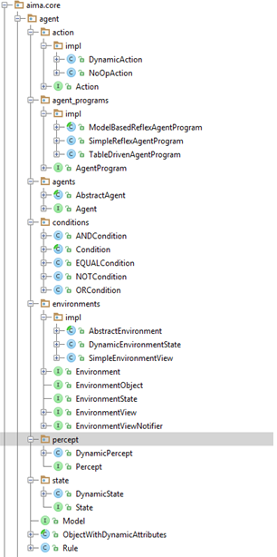

Все базовые сущности представлены в этой иерархии.

Agent и связанные сущности (Action, AgentProgram, Percept) Environment и связанные сущности (EnvironmentObject, EnvironmentState, etc.). Также присутствует Model и State для агентов, основанных на модели, которые используют внутреннее состояние для отслеживание невидимой части среды.

Группировка классов aima.core.agent по пакетам является некорректной, так как распределение по пакетам должно объединять классы, представляющие одну сущность либо же классы, необходимые для решения одной задачи.

3) Построение абстрактного класса агента (водителя таксиста) - aima.core.agent.agents.TaxiDriverAgent, который реализует основные элементы спецификации.

4) Построение абстрактного класса согласно индивидуальному заданию -среда для реализации «Сrossword puzzle». Данная реализация находится в пакете aima.core.environment.crossword_puzzle.

5) Исследование реализации классов агента-пылесоса

Рассмотрим три способа реализации классов агента-пылесоса: рефлексивный, табличный и основанный на модели.

Метод, основанный на модели - удобен для использования для этой задачи в случае запланированного увеличения локаций, т.к. с он позволяет отслеживать невидимые участки среды.

Табличный метод – не подходит для данной задачи тк он громоздкий и трудно применим при большом количестве последовательностей восприятия.

Рефлексивный метод- наилучше подходит для поставленной задачи, простой, основывается на текущем восприятии.

6) Первый вариант: комнаты выстроены в ряд (к базовой задаче, справа и слева добавлены по 1 комнате).

Были изменены следующие классы: VacuumEnvironment, VacuumEnvironmentState, NondeterministicVacuumEnvironment.

ВЫВОДЫ

На данной лабораторной работе мы ознакомились с реализацией базовых понятий MAC - Среда, Агент, Агентная программа. Также попрактиковались в создании абстрактных классов реализующих заданные спецификации, исследовали реализации готовых классов на примере класса агента-пылесоса, а также расширили задачу построения агента пылесоса.